3 класс
Тема: Знакомство с миром тряпичной куклы. Кукла скрутка
Цель задания: Знакомство с миром тряпичной куклы. Понятие народной куклы. Научить мастерить тряпичную куклу бесшовным способом, проявляя фантазию и творчество.
Учебные задачи: Выполнение куклы осуществляется одновременно с учителем, отрабатываются приемы закрепления ткани нитью в определенных местах согласно традиции.
- Подготовить необходимые кусочки ткани , ленты и н итки. Для изготовления народной куклы лучше взять кусочки натуральных тканей. Хлопка или льна.
- Выполнить вышивку фартучка с использованием мордовского орнамента. Закрепление пройденного материала
- Выполнить скрутку куклы по схеме.
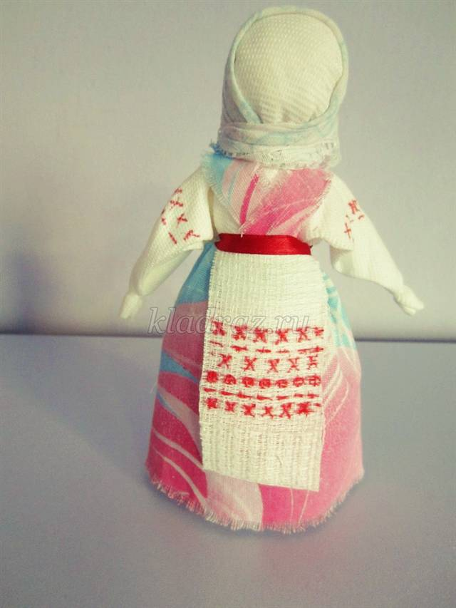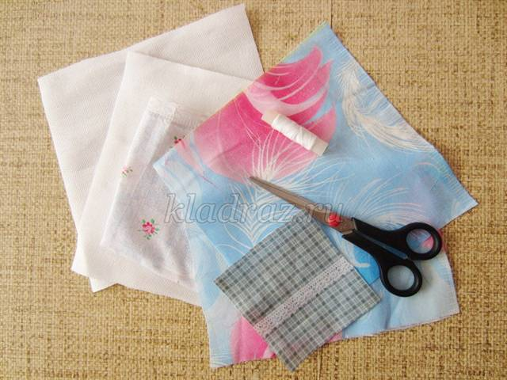
Материалы: Ткань, нитки, синтепон, ножницы

Фотографии выполненных работ переслать ВКонтакте, WhatsApp
(по согласованию с преподавателям)
